Wi-Fi 기상도 Manual 입니다.

|  |  |
| --- | --- |
|  |  |

본 어플리케이션은 **2**개의 탭으로 나누어져 있습니다. 첫 번째 탭은 “신호세기” 별로 구분 되며, 두 번째 탭은 “통신사” 별로 Wi-Fi들을 볼 수 있습니다.

왼쪽 상단의  을 클릭 시, 현재 접속 중인 Wi-Fi 의 정보를 볼 수 있습니다.

|  |  |
| --- | --- |
|  |  |

현재 연결중인 Wi-Fi 정보가 애니메이션 효과로 왼쪽에서 슬라이드처럼 나오게 됩니다.

여기서 온도계 모양의 바는 접속 중인 Wi-Fi 의 신호 세기를 나타내며, 상단의 지금 나의 와이파이에는 현재 접속 중인 와이파이의 SSID 즉, 이름이 나타나게 됩니다.

하단의  버튼은 채널간 간섭을 줄여주기 위해 공유기의 채널을 바꿔주는 역할을 합니다. 각 공유기들이 서로 멀리 떨어져있는 채널을 할당 받아야 간섭이 일어나지 않으며 원활한 Wi-Fi 통신 환경을 유지할 수 있는데, 비전공자들은 채널의 개념을 이해하기가 다소 어렵기 때문에 신호 세기의 최적화를 의미하는 버튼을 넣었습니다.

오른쪽 상단의 버튼을 클릭하게 되면, 어플리케이션의 간단한 사용 방법 및 소개 글을 볼 수 있습니다.

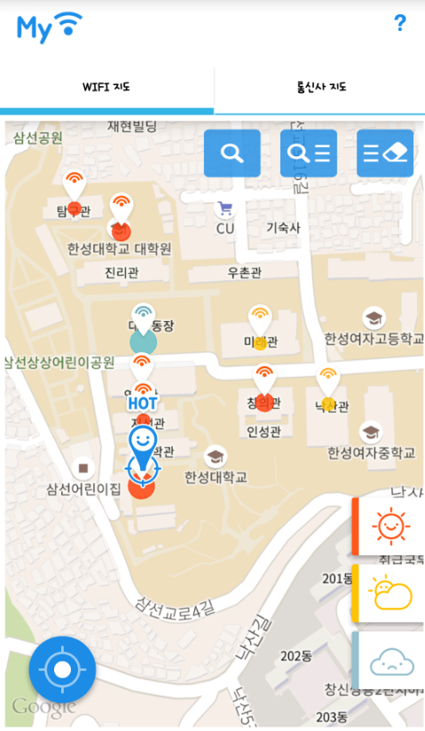

WIFI지도 탭을 설명해드리겠습니다.



지도 상단에 있는 버튼입니다. 왼쪽부터 차례대로 지역검색, 검색리스트, 리스트초기화 버튼입니다. 지역검색 버튼은 사용자가 원하는 지역을 검색할 수 있도록 도와줍니다. 검색리스트 버튼은 사용자가 검색했던 지역을 최신순으로 5개까지 보여줍니다. 리스트초기화 버튼은 검색리스트들을 초기화 할 수 있는 버튼입니다.

지도 왼쪽 하단에 있는 버튼입니다. 누르면 현재 위치로 돌아갑니다.

지도 오른쪽 하단에 있는 버튼입니다. 원하는 신호세기만 필터링하여 볼 수 있는 버튼입니다. wifi기상도답게 날씨로 표현하였으며 맑음, 구름조금, 흐림 순서로 신호세기를 나타냈습니다.

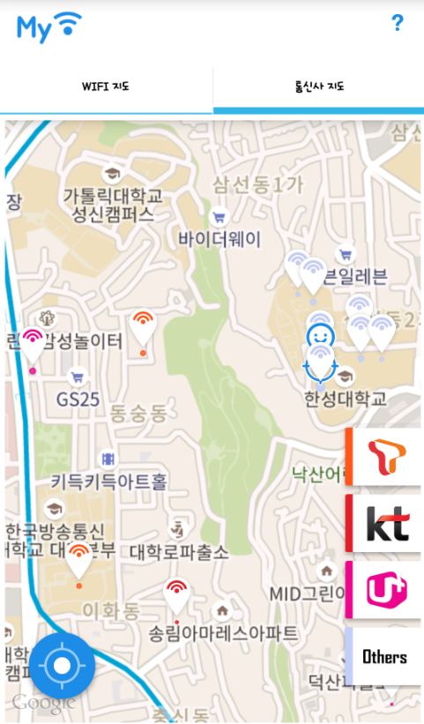

통신사 지도 탭을 설명해드리겠습니다.

 WIFI지도 탭과 마찬가지로 현재 위치로 돌아가는 버튼입니다.

지도 오른쪽 하단에 있는 버튼입니다. 통신사별로 필터링하여 볼 수 있는 버튼입니다.